**ANEXO 1 - FLUJO DE PROCESOS PARA EL MODULO DE SERVICIOS – SISCAR**

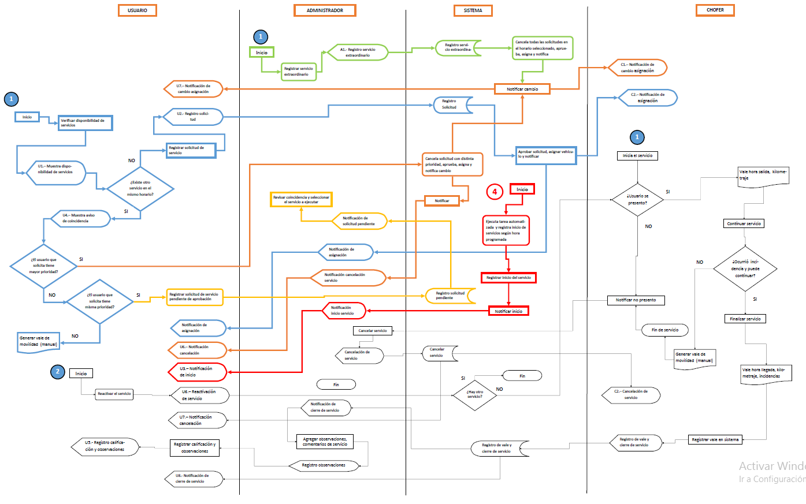

**ANEXO 2**

**REGLAS DE NEGOCIO PARA EL MODULO DE SERVICIOS – SISCAR**

1. **PARA EL PEDIDO DE SERVICIOS DE TRANSPORTE**

Todas las áreas cuentan con distintas prioridades (Alta, Media, Baja) pero se puede dar el caso en que, existe más de un área con iguales prioridades. En este caso el sistema la asignación automática por orden de solicitud.

Al momento de solicitud un pedido se mostrara al usuario, un calendario para con la disponibilidad de los vehículos a fin de que pueda programarse y ver los tiempos libres de los vehículos. En caso seleccione una hora determinada y no haya disponibilidad de vehículo, el sistema le dará la opción de generar un vale de movilidad que podrá ser canjeado en tesorería.

El pedido de servicio se puede efectuar con una anticipación de X horas (configurable).

Los viajes de ida y vuelta se autorizan cuando el tiempo total es igual o menos a X horas (configurable). El sistema cuenta con un parámetro configurable de duración promedio de un servicio. Por ejemplo si un servicio dura más de X horas, el sistema alertará que solo se podrá registrar el servicio solamente de IDA, pero el sistema procederá a registrar el pedido de todas formas, con una advertencia.

1. **PARA LA ASIGNACIÓN DEL SERVICIO**

El sistema por defecto registra el inicio del servicio que tiene asignado, el chofer puede cancelarlo si es que el usuario no se presenta una vez pasado el tiempo de tolerancia configurado.

El sistema alertará a los comisionados mediante un correo electrónico.

1. **PARA LA EJECUCIÓN DEL SERVICIO**

El administrador puede cancelar un servicio mientras se está ejecutando y pedirle al vehículo que regrese.

Los usuarios a los que se les está brindando el servicio no pueden solicitar que el vehículo se detenga en un lugar que no ha sido registrado en la solicitud de servicio porque genera una demora, ocasionando que no se respete la hora de finalización del servicio.

* + 1. **TOLERANCIA**

El tiempo de tolerancia de espera es inicialmente de 10 minutos pero puede configurarse en el sistema

* + 1. **REGISTRO DE INCIDENCIAS**

Si el chofer comete una infracción o choca el vehículo durante un servicio se puede continuar con la ejecución del mismo, al momento de finalizar el servicio se debe ingresar las observaciones correspondientes.

1. **CIERRE Y CALIFICACIÓN**

Una vez concluido el servicio, se debe acceder al sistema para cerrar el servicio. Los datos que se registrarán son las horas reales en el que el comisionado tomo el servicio, la hora real en que termino el servicio así como también los kilometrajes.